Desarrollo_APP_Componentes_III

Proyecto Biblioteca
En el terminal cmd podemos validar las aplicaciones instaladas
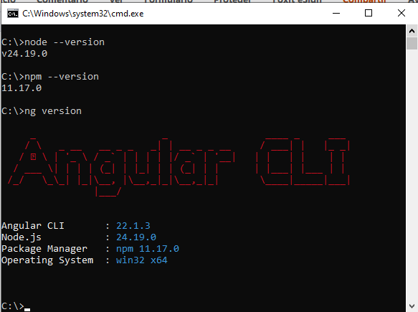

Crear Nuestro Proyecto.
- Crear una nueva carpeta: “C:\>md ProyectoAngular”.
- Debemos entrar en la carpeta, “C:\>cd ProyectoAngular”.
- Crear el nuevo proyecto “C:\>cd ProyectoAngular\ng new biblioteca”.
- Responder Preguntas:
Would you like to add Angular routing?
Yes

Which stylesheet format would you like to use?
CSS
- Entramos a la carpeta bilbioteca “C:\>cd ProyectoAngular\cd biblioteca”
- Ejecutamos: ng serve
- Abrimos el navegador: “http://localhost:4200”.
Deberíamos tener una estructura de archivos como la siguiente:
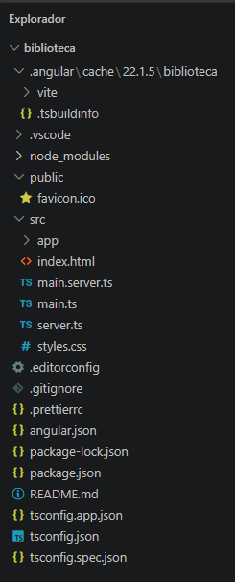

Elementos importantes.
Src : Aquí estará principalmente nuestro código de aplicación.
App : Esta será una de las carpetas más importantes. Actualmente Angular habrá creado algunos archivos dentro de ella. Dependiendo de la versión de Angular, podemos encontrar nombres como:
app.component.ts
app.component.html
app.component.css
app.component.spec.ts
o una estructura ligeramente diferente. No debemos preocuparnos si los nombres no son exactamente iguales.

Componentes
Un componente representa una parte de nuestra aplicación.
Por ejemplo, posteriormente tendremos:
Biblioteca
│
├── Inicio
├── Libros
├── Autores
├── Categorías
└── Préstamos

Cada pantalla o parte importante podrá convertirse en un componente.
Podemos imaginar:
Aplicación
│
├── Menu
│
├── Inicio
│
├── Libros
│
└── Autores
Y cada componente tendrá principalmente: TypeScript, HTML, CSS
Main.ts : Este archivo es importante porque Angular comienza a levantar nuestra aplicación desde aquí. main.ts es uno de los puntos de entrada de nuestra aplicación Angular.

Index.html
También tendremos “src\index.html”.
<!doctype html>
<html lang="en">
<head>
<meta charset="utf-8">
<title>Biblioteca</title>
<base href="/">
</head>

<body>
<app-root></app-root>
</body>
</html>

Por ahora basta con saber:
index.html
↓
carga nuestra aplicación Angular

Primera idea fundamental de Angular
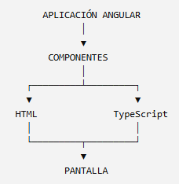

Mas adelante incorporaremos:
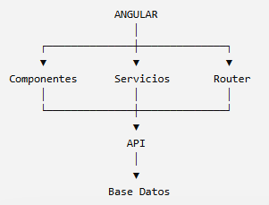

Nuestro primer componente
En esta etapa no construiremos todavía todo el menú. Primero vamos a entender una de las ideas más importantes de Angular:
Una aplicación Angular está formada por componentes.
Nuestro objetivo será crear un componente llamado inicio, que posteriormente será la pantalla principal de nuestra biblioteca.
La estructura que queremos comenzar a construir será:
biblioteca
│
└── src
└── app
│
├── app.component
│
└── inicio
├── inicio.component.ts
├── inicio.component.html
└── inicio.component.css

Crear nuestro primer componente.

Entremos a nuestro proyecto: “c:\ProyectoAngular\biblioteca”
Ahora ejecutamos
ng generate component inicio

la versión corta seria:
ng g c inicio

Angular generará automáticamente los archivos necesarios.
Dependiendo de la versión de Angular que estén utilizando, puede aparecer una estructura como:
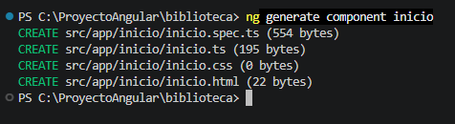

¿Qué hace cada archivo?
Esta es una buena oportunidad para explicar la relación entre los tres.
TypeScript
inicio.component.ts
Contendrá la lógica del componente.

HTML
inicio.component.html
Contendrá lo que queremos mostrar.

CSS
inicio.component.css
Contendrá la apariencia visual.
Podemos representarlo así:
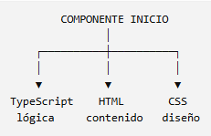

Revisemos el TypeScript.
Abramos:
src/app/inicio/inicio.component.ts

Encontraremos algo similar a:
import { Component } from '@angular/core';

@Component({
selector: 'app-inicio',
imports: [],
templateUrl: './inicio.component.html',
styleUrl: './inicio.component.css'
})
export class InicioComponent {

}

. @Component
Tenemos:
@Component({
Esto le indica a Angular:
"La clase que viene a continuación es un componente Angular."
Por eso tenemos:
export class InicioComponent {

}

Nuestro componente se llama:
InicioComponent

El selector
Tenemos:
selector: 'app-inicio'

Esto es muy importante.
Angular está diciendo que nuestro componente puede ser identificado mediante:
<app-inicio></app-inicio>

Es decir:
app-inicio
↓
InicioComponent

Esta relación será fundamental cuando posteriormente construyamos nuestra aplicación.

La plantilla HTML
Tenemos:
templateUrl: './inicio.component.html'
Esto significa:
El HTML de este componente está en el archivo inicio.component.html.
Por lo tanto:
InicioComponent
│
▼
inicio.component.html

Vamos a modificar el HTML
Abramos:
src/app/inicio/inicio.component.html
Vamos a reemplazar su contenido por algo muy sencillo:
<div class="inicio">

<h1>Biblioteca</h1>

<h2>Bienvenido al Sistema de Biblioteca</h2>

<p>
En este sistema podremos administrar libros,
autores, categorías y préstamos.
</p>

</div>
Gardamos el archivo

Agregamos un poco de CSS
Abrimos:
inicio.component.css
Y colocamos:
.inicio {
text-align: center;
padding: 40px;
}

.inicio h1 {
font-size: 40px;
margin-bottom: 10px;
}

.inicio h2 {
font-size: 24px;
margin-bottom: 20px;
}

.inicio p {
font-size: 18px;
}

¿Cómo mostramos el componente?
Aquí viene una parte muy importante.
Crear un componente no significa automáticamente que aparezca en pantalla.
Tenemos que utilizarlo.
Abramos el componente principal:
src/app/app.component.html

En las versiones actuales de Angular, este archivo puede tener bastante contenido generado automáticamente.
Para esta etapa podemos reemplazarlo completamente por:
<app-inicio></app-inicio>

Guardamos.
Ahora el navegador debería mostrar:
Biblioteca

Bienvenido al Sistema de Biblioteca

En este sistema podremos administrar libros,
autores, categorías y préstamos.

¿Qué acaba de suceder?
Tenemos:
app.component.html
│
│
▼
<app-inicio>
│
▼
InicioComponent
│
▼
inicio.component.html
│
▼
Contenido mostrado

